SLOVENSKÁ TECHNICKÁ UNIVERZITA V BRATISLAVE FAKULTA ELEKTROTECHNIKY A INFORMATIKY

Príprava cvičení a simulácie na predmet Riadenia mobilných robotov
Tímový projekt

Školiace pracovisko: Ústav robotiky a kybernetiky
Školiteľ: Ing. Miroslav Kohút

Bratislava 2021
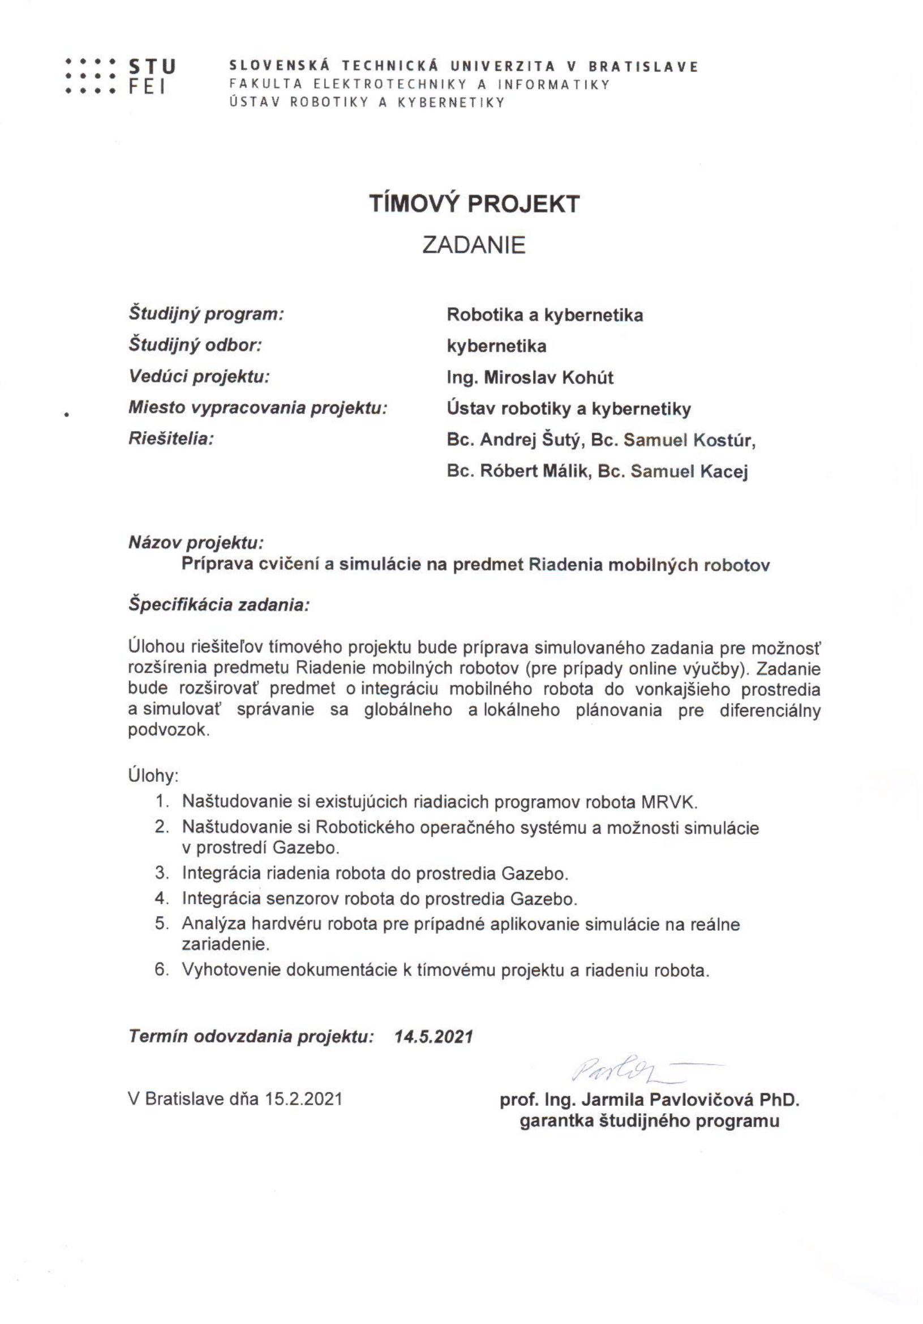
Obsah
Úvod 4
1 Robotický operačný systém (ROS) 5
1.1 Medziprocesová komunikácia 5
1.1.1 Hlavný uzol (Master) 5
1.1.2 Uzol (Node) 5
1.1.3 Téma (Topic) 5
1.1.4 Správa (Message) 6
1.1.5 Publikovanie (Publishing) 6
1.1.6 Odoberanie (Subscribing) 6
1.1.7 Ukážka medziprocesovej komunikácie cez témy 6
2 Integrácia simulačného modelu robota do prostredia Gazebo 8
2.1 Simulačné prostredie Gazebo 8
2.2 Model robota 8
2.3 SLAM 8
2.4 Senzory 8
2.5 Vizuálny systém na sledovanie cesty 8
3 Analýza robota MRVK 9
3.1 Analýza hardvéru 9
3.2 Analýza softvéru 9
Záver 9
Literatúra 9

- Úvod

Robotický operačný systém (ROS)
ROS je voľne dostupný softvér, obsahujúci knižnice a nástroje pre vývoj robotických aplikácii s možnosťou samotného rozšírenia softvérového rámca. Idea vzniku ROS-u spočívala vo vytvorení nástroja na kolaboratívny vývoj softvéru v oblasti robotiky.
  - Medziprocesová komunikácia
V tejto práci boli na medziprocesovú komunikáciu zvolené témy (topics). Ďalej je preto práca rozpracovaná len na danú medziprocesovú komunikáciu. Celkovo ROS poskytuje 3 základné spôsoby medziprocesovej komunikácie:
- Témy (Topics) – určené na spojitý príjem a vysielanie dát.
- Služby (Services) – určené pre vzdialené volania procedúr, procedúry musia byť rýchle, nie sú vhodné pre dlho vykonávajúce sa procesy.
- Akcie (Actions) – určené pre akékoľvek diskrétne udalosti, alebo aj udalosti, ktoré trvajú po dlhšiu dobu ale poskytujú spätnú väzbu počas vykonávania.
    - Hlavný uzol (Master)
Master je hlavný proces v ROS, synchronizuje komunikáciu medzi ostatnými uzlami. Spravuje údaje o jednotlivých uzloch a ich publikovaniach a odoberaniach z danej témy.
    - Uzol (Node)
Uzol predstavuje samostatný proces, na ktorom sa vykonáva nejaký program. ROS je zameraný práve na prácu s paralelne existujúcimi uzlami, takáto konfigurácia prináša mnoho výhod. Medzi hlavné výhody patrí zvýšenie odolnosti voči chybám, pričom chyby sú izolované na jednotlivých uzloch, celkovo dochádza k zjednodušeniu štruktúry kódu. Ďalšou významnou vlastnosťou je kolaboratívny prístup, ROS umožňuje jednoduché spájanie od viacerých kolaborantov (aj z viacerých programovacích jazykov) tým, že jednotlivé balíčky sa vykonávajú na nezávislých uzloch.
    - Téma (Topic)
Téma predstavuje akúsi virtuálnu zbernicu, na ktorú sú publikované správy a zároveň môžu byť z nej tieto správy aj odoberané. Publikovanie aj odoberanie z témy je anonymné, jednotlivé uzly nevedia, ktorý publikuje ani, ktorý odoberá, podstatné je len vedieť tému, na ktorú chce daný uzol publikovať poprípade z nej odoberať. Na jednu tému môže byť súčasne neobmedzený počet publikovaní a odoberaní.
    - Správa (Message)
Správa predstavuje dátovú štruktúru, ktorá môže byť publikovaná alebo odoberaná z danej témy.
    - Publikovanie (Publishing)
Publikovanie znamená generovanie správ na príslušnú tému. Uzol, ktorý publikuje, sa nazýva vydavateľ (publisher).
    - Odoberanie (Subscribing)
Odoberanie znamená sťahovanie správ z príslušnej témy. Uzol, ktorý odoberá, sa nazýva odoberateľ (subscriber).
    - Ukážka medziprocesovej komunikácie cez témy
- Uzol 1 si vyžiada možnosť publikovať na Tému od Hlavného uzla.

- Hlavný uzol priradí možnosť Uzlu 1 publikovať na Tému. Uzol 2 požiada Hlavný uzol o odoberanie z Témy (Téma musí byť najskôr publikovaná).
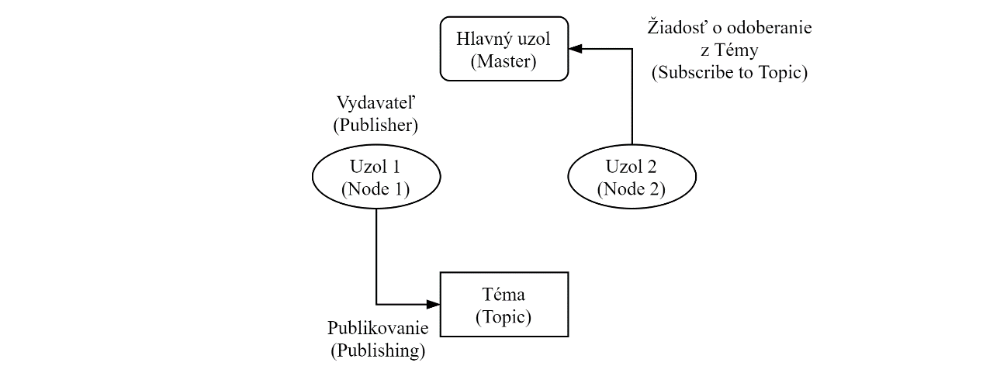
- Hlavný uzol priradí možnosť odoberať z Témy pre Uzol 2. Uzol 1 a Uzol 2 vytvorili sieť so vzájomným sprístupňovaním (peer-to-peer sieť).
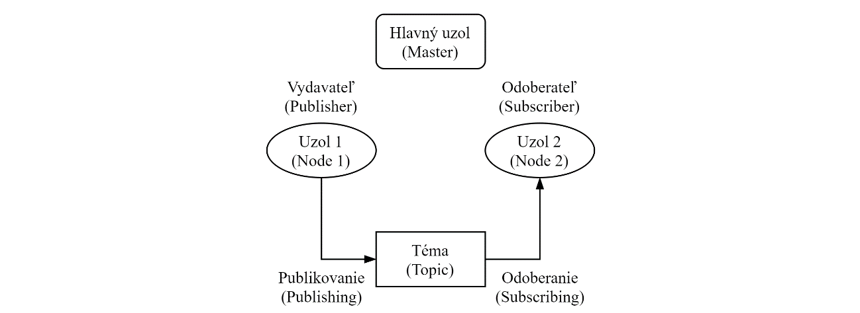

Integrácia simulačného modelu robota do prostredia Gazebo
  - Simulačné prostredie Gazebo
Gazebo je voľne dostupné simulačné prostredie vyvinuté pre 3D simulovanie robotických aplikácii.
  - Model robota
  - SLAM
Simultaneous Localization And Mapping – Súčasná lokalizácia a mapovanie predstavuje koncept, v ktorom sa predpokladá, že robot nie je schopný určiť svoju polohu a polohu značiek prostredia presne, môže ale spresniť tieto odhady polohy. Merania sú zaťažené chybou, preto sa predpokladá poloha robota a značiek prostredia na základe pravdepodobnosti určenej neistotou snímačov. Robot súčasnou lokalizáciou a mapovaním dokáže zmenšovať neistoty merania a tým upresňovať svoju polohu a polohu značiek prostredia. V simulácii bol SLAM implementovaný do modelu robota cez balík gmapping.
    - Príklad algoritmu SLAM
- Inicializácia – počiatočný odhad polohy robota.
- Meranie – robot skenuje prostredie snímačom prostredia (napr. LIDAR).
- Aktualizácia – robot aktualizuje svoju polohu a mapu prostredia, poloha značiek prostredia je určená s neistotou snímača prostredia a neistotou snímača polohy robota. Pokiaľ robot znova deteguje známe značky prostredia dochádza k zmenšeniu neistoty určenia polohy.
- Predikcia – odhad novej polohy snímačom polohy robota (napr. odometria), s pohybom robota rastie neistota v určení polohy. Pokračuje sa bodom 2.
  - Senzory
  - Vizuálny systém na sledovanie cesty

Analýza robota MRVK
  - Analýza hardvéru
  - Analýza softvéru
- Záver

- Literatúra

